台北縣信義國民小學 99 學年度 上 學期 一、二 年級彈性學習節數課程計畫。 設計者：董家貴
      - 本學期學習目標：﹙以條列式文字敘述﹚
- 能認識自己的校園的環境位置。
- 能說出學校內各個設施的名稱。
- 能愛護校園環境，不亂丟垃圾。
- 能辨識一般垃圾與可資源回收的垃圾。
- 能做好資源回收的工作。
二、本學期課程架構：：﹙請依學校實際情形調整；應含一至九年級「國語文補強教學」、一、二年級「英語文」、三至七年級「資訊教育」﹚

項目 | 全校性活動 | 全年級活動 | 學校特色課程 | 國語文  補強教學 | 數學  補救教學 | 資訊教育 | 自然探索
內容 | 環境教育
節數 | 2

愛護我們的校園

引起動機
認識校園
發表提問
資源回收
分組遊戲

認知
運用
發表

      - 本學期課程內涵：﹙前項課程架構所列項目，除一至九年級「國語文補強教學」、三至七年級「資訊教育」、一、二年級「英語文」等項課程內涵呈現於領域計畫外，其餘均須在此呈現其課程內涵﹚
教學期程 | 領域及議題能力指標 | 主題或單元活動內容 | 節數 | 使用教材 | 評量方式 | 備註
第九週  10/24-10/30  第十一週  11/07-11/13 | 環境教育  1-1-1 能運用五官觀察來探究環境中的事物。  環境教育  3-2-2 能主動親近並關懷學校暨社區所處的環境，進而瞭解環境權的重要。  環境教育  4-3-1 在面對環境議題時，能傾聽(或閱讀)別人的報告，並且理性地提出質疑。  家政教育  3-4-5 瞭解有效的資源管理，並應用於生活中  家政教育  3-1-1 察覺生活中的有用資源與其對生活的影響 | 單元名稱：愛護我們的校園  一、引起動機  1.教師事前準備學校校園的掛圖與卡通人物磁鐵，並且在掛圖的各個位置上寫上名稱，例如教室大樓、辦公室、操場、花園…等，並用紙片浮貼在各個名稱上。  2.教師提問：「小朋友，我們今天從外面來到我們班上來上課的時候，有經過哪些地方？有沒有小朋友可以告訴我他是怎麼走到我們教室的？」。  3.請小朋友自由發表。  二、發展活動  (一)認識我們的校園  1.教師將卡通人物磁鐵放置於自己班級的位置上。  2.教師提問：「小朋友，英英是新來我們班上的小朋友，可是她第一次來還不認識我們的學校，小朋友可不可以帶她來認識我們的學校？」。  3.教師引導學生認識學校的環境。  (二)校園的整潔  1.教師提問：「英英現在已經認識我們的校園了，可是逛了校園一圈之後，英英發現校園有些地方很漂亮，可是有些地方就有點髒亂，小朋友，你們知道哪些地方很漂亮嗎？」。  2.教師提問：「小朋友，那校園裡哪個地方又不夠整潔呢？」。  (三)保持校園的整潔  1.教師將下列問題以問題條的方式分次揭示於黑板上，並請各組學生自由舉手發表意見：要怎麼做才能讓校園更加整潔乾淨呢？（不亂丟垃圾、儘量不製造垃圾、經常打掃）  （1）要怎樣收拾垃圾？（垃圾桶內要放置垃圾袋、垃圾要丟進垃圾桶、垃圾滿了之後要綁好拿到指定的垃圾場丟棄）  （2）這些垃圾除了丟進垃圾桶之外，還可以如何處理？（資源回收）  （3）哪些垃圾可以回收？（廢紙、寶特瓶、牛奶盒、鐵鋁罐）  （4）回收的垃圾要怎麼分類？（分為紙類、鐵鋁罐、寶特瓶、廚餘等）  2.教師將上面問題條的重點做歸納。  ───第一節結束───  (四)資源回收一起來  1.展示：教師展示事先準備的可作為資源回收的物品，如廢紙、牛奶紙盒、紙箱、寶特瓶、塑膠空瓶、鐵鋁罐、乾電池。  2.教師引導學生注意分辨每一項可以作為資源回收的物品的特性，並教導學生如何做回收。  （1）紙類：整齊擺好  （2）牛奶紙盒：用水沖洗乾淨並壓平。  （3）瓶罐類：用水沖洗乾淨。  （4）紙箱、紙盒：拆開並壓平。  （5）乾電池：不可隨意丟棄，要統一回收  （6）廚餘：倒入桶子統一回收。  2.教師指定學生實際操作。  (五)資源回收遊戲：遊戲流程：  1.事先準備四個紙箱並在紙箱外寫上紙類、塑膠類、鐵鋁罐類、廚餘類。  2.另外準備一個紙箱與紙卡數十張，紙卡上寫著各種不同的資源回收物，並將紙卡放入紙箱中。  3.遊戲分組依序進行，開始時先由第一組學生每人輪流拿出一張紙卡，依紙卡上寫的物品放入相對應的回收箱中，遊戲有時間限制，因此每人要盡快將抽到的紙卡放入回收箱。  4.放紙卡的紙箱與回收箱不宜相距太遠以免學生跑來跑去造成不可預期的意外。  5.最後由教師分別拿出各回收箱的紙卡公開評分，再將分數加入該組。  6.依次下一組進行遊戲。  教師歸納垃圾分類與資源回收重點。  ──第二節結束─── | 2 | 選自翰林彈性課程  自編教材  Ppt檔  學校校園掛圖  學校校園掛圖、卡通人物磁鐵  問題條  問題條  廢紙、牛奶紙盒、紙箱、寶特瓶、塑膠空瓶、鐵鋁罐…等資源回收物品  紙箱、紙卡 | 上課參與度  口頭發表  討論  上課參與度  口頭發表  討論  上課參與度  能正確整理回收物  記錄  口頭發表  討論  能參與遊戲  填寫學習單 | 請幾位小朋友指出他們由校門口來到班上走的路線，並用有顏色的粉筆畫出路線  教師使用卡通磁鐵代表人物，由自己的班級出發繞學校的環境一週，每到一個位置時，由教師提問位置名稱，並由小朋友回答。  丟棄的東西可以回收再利用稱為「資源回收」  讓學生實際操作如何整理不同的資源回收物  遊戲注意學生安全

資 源 回 收 我 最 棒 年 班 號 姓名：
小朋友，下面是一些可以回收的資源，他們是屬於哪一類？把他們用線連起來。
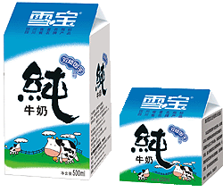
●
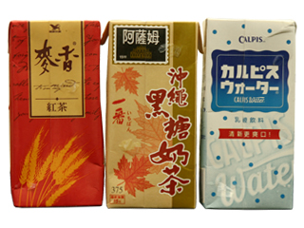
●
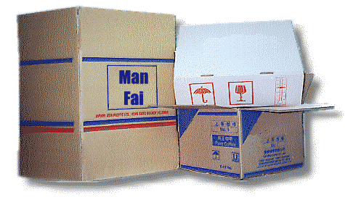
●
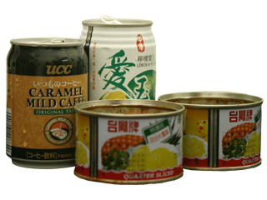
●

●
紙類
●
●
玻璃瓶
●
●
寶特瓶
●
●
鐵鋁罐類
●
●
乾電池
●

●
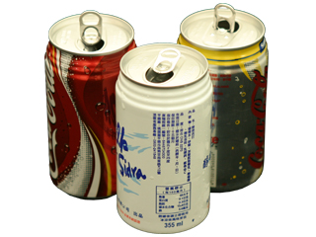
●
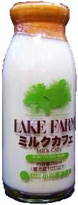
●
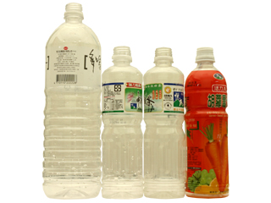
●
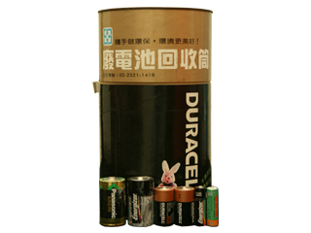

臺北縣信義國民小學 99學年度 下 學期 一、二 年級彈性學習節數課程計畫。 設計者：董家貴
本領域每週學習節數（ ）節，本學期共﹙2﹚節。
      - 本學期學習目標：
（一）能夠發揮公德心，保持環境的整潔。
（二）能明白垃圾的適當處理方法。
（三）能了解資源回收的內容。
（四）能養成節約能源的好習慣。
（五）確實做到資源回收的工作
      - 二、本學期課程架構：﹙請依學校實際情形調整；應含一至九年級「國語文補強教學」、一、二年級「英語文」、三至七年級「資訊教育」﹚

項目 | 全校性  活動 | 全年級  活動 | 學校特色  課程 | 國語文  補強教學 | 數學  補救教學 | 資訊教育 | 自然探索
內容 | 環境教育
節數 | 2

教 學 流 程 架 構 圖

環保小勇士

認知
實行
技能

資源回收的方式

垃圾的處理
垃圾分類
教室的回收工作

教學期程 | 領域及議題能力指標 | 主題或單元活動內容 | 節數 | 使用教材 | 評量方式 | 備註
第三週  2/20~2/26 | 1-1-1能運用五官觀察來探究環境中的事物。  5-1-2能規劃執行個人和集體的校園環保活動。 | 單元名稱：環保小勇士  1.我是清潔員：請全班到教室內、外、樓梯間、花圃等地方把垃圾撿回教室。  2.比較撿之前和之後環境的差異。  3.全班討論：  1.這些垃圾從哪裡來？  2.垃圾不處理，任意丟棄會有哪些問題？  3.垃圾要如何處理，環境才會舒適？（可燃、不可燃、巨大和資源）  4.對於可以再利用的垃圾，應該如何處理才恰當？  4.將撿回的垃圾，按照全班討論的方式做分類。  5.填寫學習單。  ～第一節完～ | 2 | 教材選自：  翰林彈性課程 | 聆聽  口頭回答  全班討論  發表  會做垃圾分類
第八週  3/27~4/02 |  | 1.蒐集可再回收的各項物品，展示於教室內。  2.請各組將以上物品做分類。  3.參觀學校的資源回收室，並說明分類項目及內容。  4.比較各組和教室分類的不同。  5.師結語：做好資源回收的工作，可以使垃圾減量，節省資源的利用。  6.填寫學習單2。～第二節完～ |  | 鐵、鋁罐  玻璃、紙類、鋁箔包、保特瓶  資源回收室 | 填寫學習單
四、補充說明﹙例如提醒備查委員：某項目節數之課程內涵係合併列在某領域課程計
小小偵探 年 班 號 姓名：
你知道我們學校，已做了哪些資源回收的工作嗎？請將垃圾分類情形寫在各個桶子，並將下面的垃圾依回收的類別，將代號填入□中。
（ㄅ）報紙、（ㄆ）可口可樂罐、（ㄇ）羊奶玻璃瓶、（ㄈ）礦泉水瓶、（ㄉ）麥香紅茶包、（ㄊ）窗戶上的玻璃、
（ㄋ）舊課本、（ㄌ）奧利多水瓶、（ㄍ）布丁盒、（ㄎ）黑松沙士罐、（ㄏ）綠茶包、（ㄐ）養樂多瓶

1

2

3

4

5

6

家長簽名：

